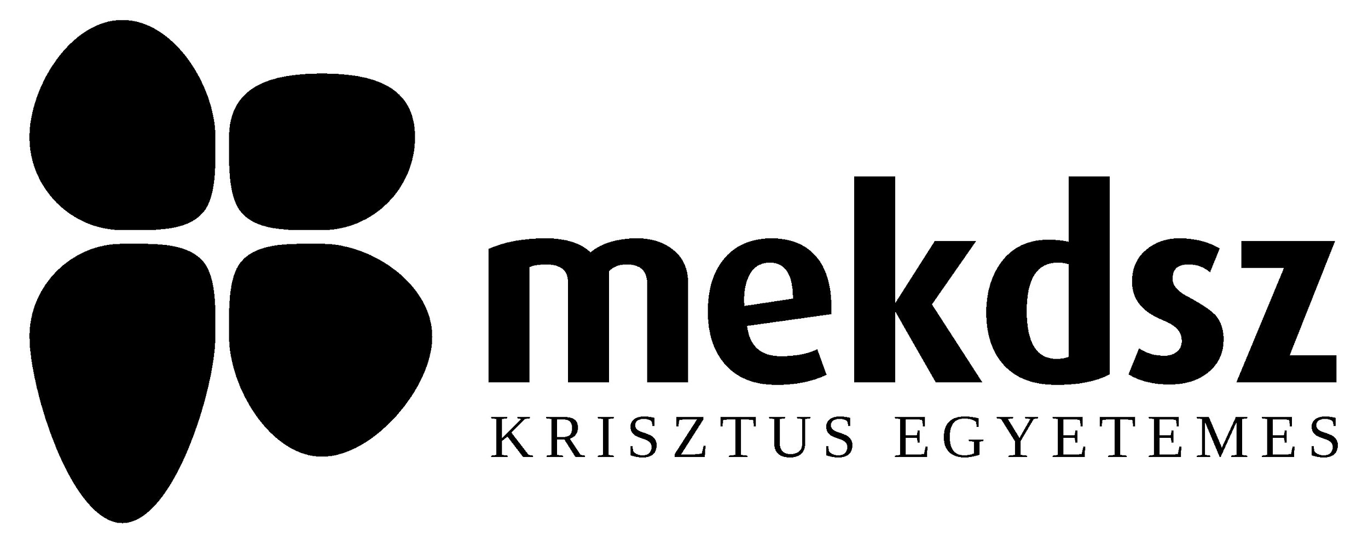

Belépési Nyilatkozat

A Magyar Evangéliumi Keresztyén Diákszövetség
□ rendes (egyetemista, főiskolás)
□ szenior tagja kívánok lenni.
A MEKDSZ céljait, hitvallását és alapszabályát elfogadom.
A MEKDSZ céljai és alapszabálya a www.mekdsz.hu honlapon találhatók.

Név*:
Születési év*:
Állandó lakcím*:
Ideiglenes/értesítési cím:
Telefon:
E-mail cím*:
Mobil:
Oktatási intézmény/munkahely:
Tanulmányok várható befejezése:
Adóazonosító:
Felekezet:
Gyülekezet:
(a csillaggal megjelölt mezők kitöltése kötelező)
Alulírott ________________________________(név) az Európai Unió Parlament és Tanács 2016/679. számú Rendelete (ún. GDPR) alapján önként, befolyásmentesen és kellő tájékoztatáson alapuló döntésem alapján hozzájárulok ahhoz, hogy személyes adataimat kezeljék. Az adatokat (fizikai és elektronikus változatában egyaránt) a GDPR előírásainak megfelelően kezeljük.

Az érintett adatok: belépési nyilatkozatban feltüntetett adatok
A hozzájárulás időtartama: visszavonásig
Adatkezelési cél: tagsági nyilvántartás, hírlevél, e-mail, belső anyagok előkészítése
Kelt: ________________, 2020. _____________ hó ____ nap

Aláírás: …………………………………………………………………

